云归档的记录

1.

三张表，可通过

病人号，PatientID

关联病人主索引，PatientMasterID

进行关联查出相关数据

观察请求记录表中，有病人就诊记录：就诊唯一序号，VisitUID

可进行关联

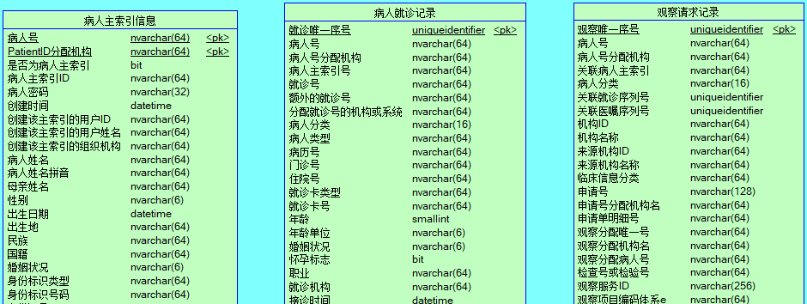

2.

eWorld.Plugin.WebAPI.CloudArchive

CloudArchive Controller.cs

DataCollectionController

3.

发现查看影像的时候提到了苗哥的ICC当中。

去远程服务器上发现，云归档和苗哥那边的IIC是部署在一起的。

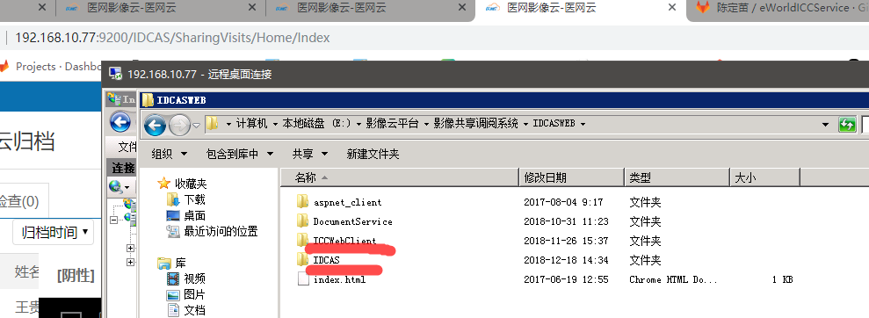

4.

5.